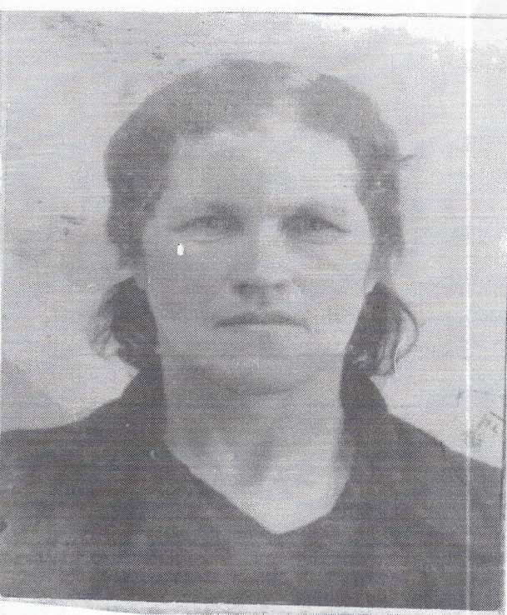
СОЛДАТСКАЯ ВДОВА
МАТЫЦИНА МАРИЯ ПЕТРОВНА

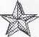
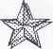
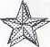
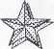


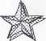



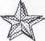

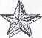
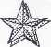


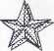

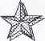



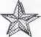

Матыцина Мария Петровна



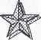

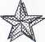


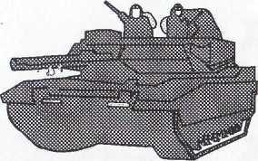
Родилась в 1908 году в селе Соколка Сердобского района Пензенской области. С 1920 года работала разнорабочей в селе Соколка. С 1933 года по 1936 работала в Беково на сахарном заводе. В 1943 году~ переехала совхоз Ртищевский. Работала продавцом по 1957 год, затем сторожем до ухода на пенсию.
Ушла из жизни в 1998 году.

